Hướng ứng ngày sách Việt Nam lần thứ 7 năm 2020
Thư viện trường THCS Nguyễn Trãi xin giới thiệu đến quý thầy cô và các bạn học sinh cuốn sách “Một thời thanh niên xung phong giải phóng miền Nam”.

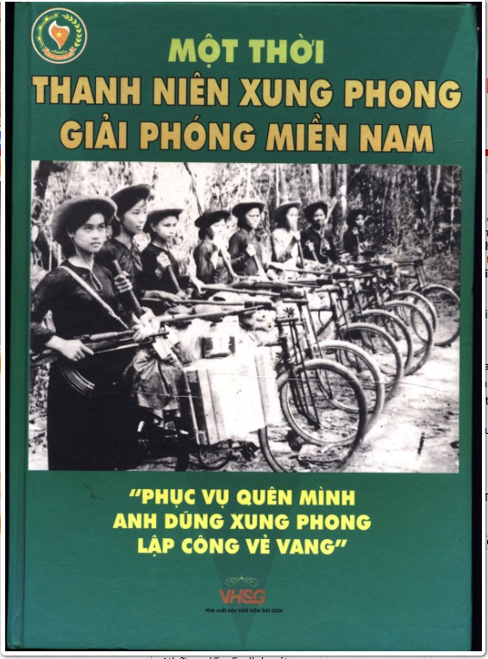

Kính thưa các thầy, cô giáo, các em học sinh!
Ngày 30 tháng 4 năm 1975 đã đi vào lịch sử như một thiên anh hùng ca bất diệt. Sự kết thúc vẻ vang, oanh liệt của công cuộc chống Mĩ cứu nước đã mở cho dân tộc ta sang một trang sử mới. Từ đây núi sông liền một dải, từ đây là hoà bình, độc lập, tự chủ. Cái tên Việt Nam được bạn bè năm châu nhắc tới bằng tất cả sự kính trọng và vô cùng ngưỡng mộ. Việt Nam ta đã trở thành ngọn đuốc rực cháy soi sáng, thổi bùng ý chí đấu tranh cho các dân tộc còn chìm trong bóng tối của sự đô hộ, xâm chiếm.
Có thể thấy sức mạnh tổng hợp của toàn dân tộc đã làm nên những chiến công mang tầm thời đại… và đóng góp xứng đáng vào chiến công vĩ đại ấy của dân tộc có lực lượng Thanh niên xung phong Việt Nam – lực lượng xung kích của các thế hệ thanh niên với phẩm chất cao đẹp, không ngại gian khổ sẵn sàng hy sinh vì độc lập tự do của Tổ quốc.
Trong không khí của tháng 4 lịch sử này, để giúp các em phần nào hiểu thêm về lực lượng góp phần to lớn vào công cuộc giải phóng miền Nam, thống nhất đất nước. Trong buổi giới thiệu sách hôm nay, xin trân trọng giới thiệu cuốn sách:" Một thời thanh niên xung phong giải phóng miền Nam" do NXB Văn hóa Sài Gòn xuất bản năm 2009, gồm 262 trang, được in trên khổ 19x28cm.
Nội dung chính của cuốn sách gồm 7 chương:
Chương 1: Sự ra đời của lực lượng thanh niên xung phong giải phóng miền nam
Chương 2: Hoạt động của thanh niên xung phong giải phóng miền nam
Chương 3: Nhớ chiến trường xưa
Chương 4: Một số hoạt động truyền thống
Chương 5: Những sáng tác về thanh niên xung phong giải phóng miền nam
Chương 6: Thanh niên xung phong ngày nay
Chương 7: Phụ lục
Ngay từ trang bìa của cuốn sách các em sẽ muốn dừng lại để được ngắm nhìn bức ảnh về Tiểu đội nữ thồ xuất sắc của liên đội 5 và cảm nhận được sức trẻ, ý trí kiên cường của các nữ thanh niên xung phong.
Lật giở từng trang sách, các em sẽ được cung cấp những kiến thức quý báu về lịch sử như: sự ra đời, quá trình hoạt động và những chiến công vẻ vang của lực lượng thanh niên xung phong giải phóng miền Nam cùng với một số hoạt động truyền thống. Bên cạnh đó, còn có rất nhiều hồi kí, tâm sự của các tác giả là những nhân chứng sống nói về lực lượng thanh niên xung phong. Đặc biệt, cuốn sách còn dành riêng một chương tập hợp những sáng tác về thanh niên xung phong giải phóng miền Nam như: "Bài ca thanh niên xung phong", "Những bông hoa trên tuyến lửa", "Tiến lên thanh niên xung phong", “ Ngày họp mặt”, “ Cô gái Cà Mau”,... Bạn đọc vừa được tìm hiểu lịch sử lại vừa được trải lòng mình trong những giai điệu du duơng, sâu lắng, những ca từ hùng tráng càng làm chúng ta thêm hiểu, thêm tự hào về lực lượng thanh niên xung phong. Cuốn sách còn hấp dẫn bạn đọc bởi rất nhiều bức ảnh, tranh vẽ về thanh niên xung phong, là những tư liệu lịch sử quý giá, sinh động, chân thực.
Trong chiến tranh, thanh niên xung phong thật anh dũng, kiên cường. Và trong công cuộc xây dựng đất nước ngày nay, thanh niên xung phong vẫn tiếp tục phát huy truyền thống cách mạng, vươn lên trong cuộc sống, là tấm gương sáng cho thế hệ trẻ noi theo. Ở phần cuối, cuốn sách cung cấp những bài viết về thanh niên xung phong ngày nay kết hợp với phần phụ lục sẽ giúp bạn đọc có những cái nhìn cụ thể về đời sống thực tế, chân thực của thanh niên xung phong Việt Nam.
Thưa các thầy, cô giáo, các em học sinh!
Có thể nói, cuốn sách là những ghi chép vô cùng quý báu, những ký ức sâu sắc về lực lượng thanh niên xung phong sẽ là những dấu ấn không thể nào quên đối với nhân dân cả nước nói chung và thế hệ thanh niên hôm nay và mai sau nói riêng. Họ vẫn mãi mãi là những chứng nhân lịch sử, xứng đáng được tôn vinh và ghi nhớ.
"Một thời thanh niên xung phong giải phóng miền Nam" được xuất bản như một bó hoa tươi thắm dâng lên các Anh hùng, liệt sĩ và những con người trung dũng của lực lượng TNXP - Bó hoa đền ơn đáp nghĩa ấy mãi mãi ngát hương trong sự nghiệp dựng xây đất nước.
Do tình hình dịch bệnh Covid 19 và thực hiện chỉ thị số 16 của Thủ tướng chính phủ về việc cách ly xã hội nên các em có thể hưởng ứng ngày sách Việt Nam năm 2020 bằng cách tham khảo một số đường link đọc sách sau đây:
http://thcsnguyentrai.pgdphugiao.edu.vn/ ; http://www.thuvienbinhduong.org.vn/ ; http://sachvui.com/ ; http://comicsdownload.org/ ; http://www.englishtips.org/ ; https://webtietkiem.com/free/; http://www.docsachtienganh.com/; http://docsachonline.vn

